IGRARIJE1
POZDRAVLJENI!
VSAK TEDEN BOSTE PREJELI PREDLOGE ZA IGRE, DEJAVNOSTI S KATERIMI SI BOSTE KRAJŠALI ČAS.
Lep pozdrav.
Tanja

DRŽABNE IGRE – NABOR IGER, KI JIH IZBEREŠ
- DOMINE
- ENKA
- ČLOVEK, NE JEZI SE
- 3 V VRSTO https://www.igre.org/igre/krizci-in-krozci/?board=x---0---x

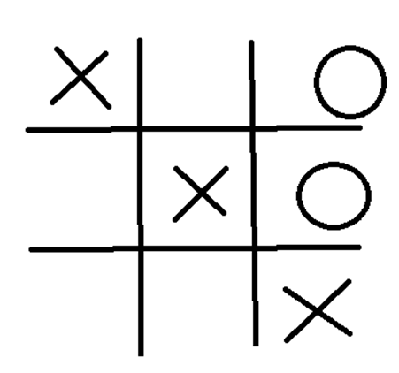
DRUŽABNO IGRO 3 V VRSTO PA LAHKO IZDELAŠ SAM

- POTREBIJEŠ BEL PAPIR IN DVE PISALI. NA PAPIR NARIŠEŠ MREŽO. IGRALEC SI IZBERE X ALI O (LAHKO PA IMA VSAK IGRALEC 3 ENAKE ZAMAŠKE). CILJ IGRE JE, DA NARIŠEŠ (ČE IGRAŠ Z ZAMŠKI – ZAMAŠKE) 3 LASTNE ZNAKE V STOLPCU, VRSTICI ALI DIAGONALNO. ČE JE PLOŠČA NAPOLNJENA, VENDAR NOBEDEN OD IGRALCEV NI USPEL DOSEČI TA CILJ, POTEM SE IGRA KONČA NEODLOČENO.

- ČE IMAŠ PRIMERNE PRIPOMOČKE (ČRNA, RUMENA, RDEČA BARVA, ČOPIČ) IN VOLJO, PA LAHKO IZDELAŠ IGRO TAKO:
  - NABERI PO 5 PLOŠČATIH KAMENKOV ZA VSAKEGA IGRALCA.
  - 5 KAMENČKOV POBARVAJ Z RDEČO AKRILNO BARVO, 5 KAMNČKOV PA Z RUMENO AKRILNO BARVO.
  - S ČRNO AKRILNO BARVO NARIŠI NA RDEČE KAMENČKE PIKAPOLONICO – PIKE, NA RUMENE KAMENČKE ČEBELICO – ČRTE.
  - IGRALNO PODLAGO IZDELAŠ IZ KARTONA (NPR. POKROŠ ŠKATLE OD ČEVLJEV, KARTON OD KOSMIČEV, ….) IN JO POSLIKAŠ TAKO, DA NASTANE 9 POLJ, V KATERE BOŠ POLAGAL PIKAPOLONICE IN ČEBELICE.

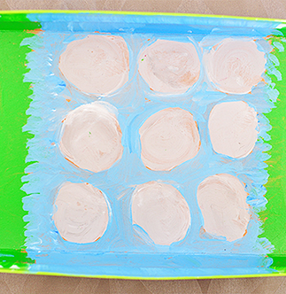

POSLUŠAJ PRAVLJICO O PETRU KLEPCU https://www.youtube.com/watch?v=cE-hN3Rm1Yk

TE ZANIMA KAKO NASTANE DEŽ? OGLEJ SI TO ODDAJO:
https://www.youtube.com/watch?v=Ig4HyZDztJs

PREDLAGAM TI ŠE NASLEDNJE IGRE, KI JIH LAHKO POČNEŠ NA VRTU ALI NA SPREHODU:
- IGRA NA PESKOVNIKU – ČE GA IMAŠ DOMA
- POMOČ STARŠEM PRI KOPANJU VRTA
- IZ KAMENČKOV/VEJIC OBLIKUJ DREVO, ….
- S PALICO RIŠI PO ZEMLJI
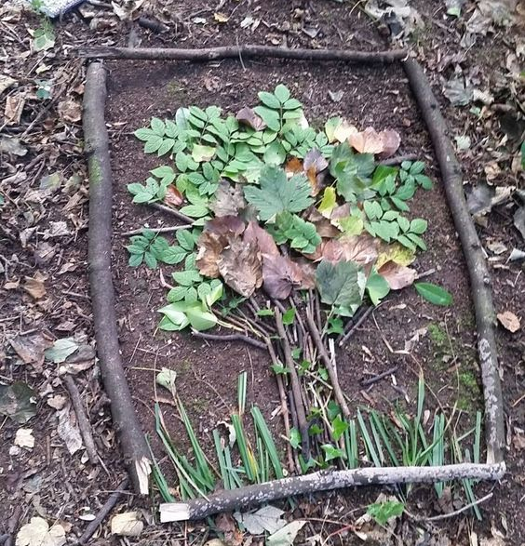
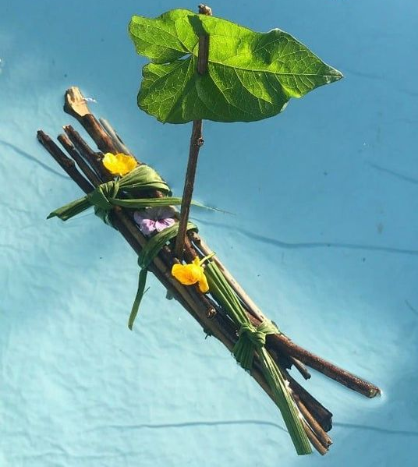
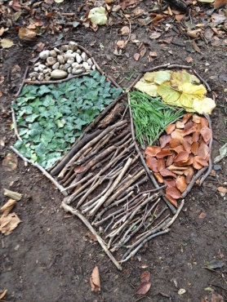

USTVARJAJ, UŽIVAJ IN IMEJ SE LEPO. SE SLIŠIMO PRIHODNJI TEDEN.
TANJA

